V 5 – Unterschiedliche Flüchtigkeit von Alkanen
In diesem Versuch wird eine andere Eigenschaft der Alkane untersucht, ihre Flüchtigkeit. Dazu werden verschiedene flüssige Alkane auf Filterpatpiere getropft und die Verflüchtigung beobachtet. Die Schüler und Schülerinnen sollten für diesen Versuch die homologe Reihe der Alkane kennen und über die Wechselwirkungen zwischen den Alkanketten Bescheid wissen.

Gefahrenstoffe
n-Heptan |  |  | H: 225-304-315-336-410 |  |  | P: 210-273-301+330+331-302+352-403+235
n-Octan |  |  | H: 225-304-315-336-410 |  |  | P: 210-273-301+330+331-302+352
n-Decan |  |  | H: 226-304 |  |  | P: 210-260-262-301+310-331
Paraffinöl |  |  | H: - |  |  | P: -

Materialien: 5 kleine Filterpapiere, Pipetten
Chemikalien: n-Heptan, n-Octan, n-Decan, Paraffinöl
Durchführung: Auf jedes Filterpapier werden gleichzeitig bzw. kurz hintereinander jeweils 2 Tropfen eines Alkans getropft und die Zeit bis zum Verschwinden der Flecken bestimmt [Heptan doppelt].
Beobachtung: Die Heptanflecken verschwinden fast sofort wieder, gefolgt von den Octan- und den Decanflecken. Der Paraffinölfleck bleibt am längsten sichtbar.
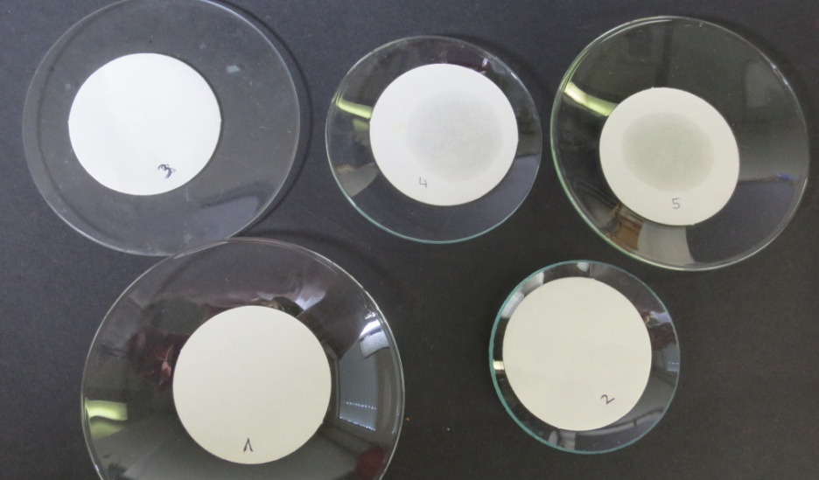
Abb. 20 - Flüchtigkeit verschiedener Alkane (1 = Heptan, 2 = Heptan, 3 = Octan, 4 = Decan, 5 = Paraffinöl)
Deutung: Je länger die Kettenlänge der Alkane ist, desto wenig flüchtiger sind sie. Dies lässt sich mit den zwischen den Molekülen wirkenden Van-der-Waals-Kräften erklären, die bei langkettigen Alkanen größer sind als bei kurzkettigen.
Entsorgung: Die Papiere werden im Feststoffabfall entsorgt.
Literatur: K. Häusler, H. Rampf, R. Reichelt, Experimente für den Chemieunterricht mit einer Einführung in die Labortechnik, 2. Auflage, Oldenbourg, 1995, S. 219.

Einige der flüssigen Alkane unterliegen einer Tätigkeitsbeschränkung für Schüler und Schülerinnen bis einschließlich der 9. Klasse, diese sollten also entweder nicht oder erst in der 10. Klasse verwendet werden. Es können natürlich alternativ auch andere Alkane unterschiedlicher Kettenlängen verwendet werden. Im Unterricht lässt sich dieser Versuch hervorragend zur Untersuchung der Eigenschaften von Alkanen einsetzen.

